**Word表格复制粘贴时错位的解决办法**

我们常常用Word制作表格时，经常会遇到将一个表格的某些行复制到另一个表格的情况。操作起来非常简单，但是常常会出现一些意外的结果，即使两个表格的列数完全一样，粘贴进来的行总是不能和它相邻的行对齐。碰到这种“错位”情况如何进行事后补救？

首先，建议大家在编辑过程中，在自己感觉已经比较满意情况下，或到达一个阶段时，保存一下，再接着编辑，出了问题至少可以从最近一个次开始，不必从头再来，这样可以减少一些遗憾。下面还是说说 给大家提供的方法把。

**方法一**：错位表格的事后补救办法

首先，我们可以利用Word的表格“自动调整”功能。

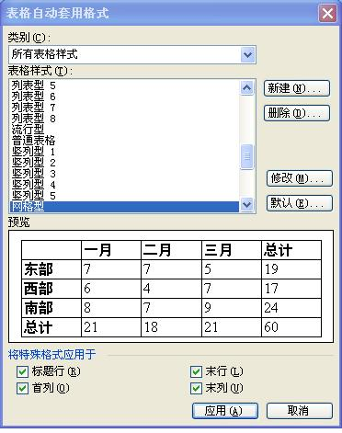

选中整个错位的简历表格，选择菜单“表格→自动调整→根据内容自动调整表格”。

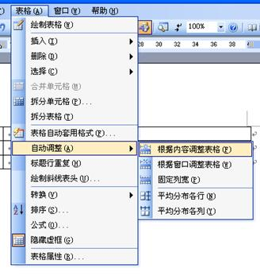

大家对于某些复杂的表格，特别是存在嵌套表格的情况下，这种办法仍不一定奏效。这时可采用“表格→文本→表格”的转换法。选中整个错位的表格，将整个表格转换成文本。方法是：选择菜单“表格→转换→表格转换成文本”，出现一个对话框。

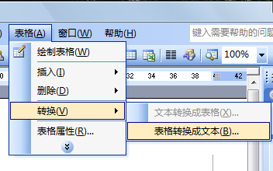

任选一种表格中没有出现的字符作为分隔符，点击“确定”。最后再将文字转换回表格，方法是：选择菜单“表格→转换→文本转换为表格”，出现转换对话框，选择刚才使用的分隔符，然后点击“确定”。

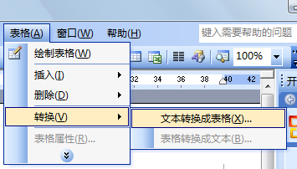

**方法二**：改进将行粘贴到目标表格的操作方式

首先显示出所有的格式标记。选择菜单“工具→选项”，选择“视图”选项卡，选中“格式标记”下面的“全部”。完成后点击“确定”。

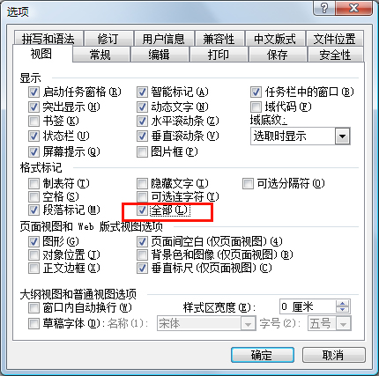

在目标表格的末尾添加一个空行，注意不要在这个行输入任何内容。在源表格中，选中要复制的行所包含的单元格，但不要选中行末尾的结束标记。然后将选中的内容复制后粘贴在目标表格中，必要时，Word会自动插入新的行，新插入的行总是与现有的行完全对齐。

但这个办法不是任何时候都适用的——如果我们要把粘贴进来的内容放入目标表格的其他位置（而不是最后），目标表格中原来的内容就有可能会被覆盖——除非在粘贴之前，我们首先在目标表格中插入足够的空行，不过这样做似乎又太麻烦了。

**方法三**：创建宏

如果经常要处理错位表格，最方便的办法还是创建一个简单的宏。通过宏AutoFitAllTables查找Word文档中所有的表格，对于每一个表格，分别调用其各个列的AutoFit方法——自动调整其列宽，最终的效果就是对齐所有行和列。

Sub AutoFitAllTables()

Dim oTbl As Table

For Each oTbl In ActiveDocument.Tables

oTbl.C

olumns.AutoFit

Next oTbl

End Sub

打开Word 宏的Visual Basic编辑器，输入上面的宏，保存。

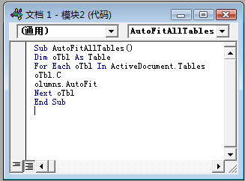

选择Word菜单“工具→自定义”，转到“命令”选项卡，将AutoFitAllTables宏拖到 Word工具栏上适当的位置，Word自动添加以AutoFitAllTables命名的按钮。右击该按钮，将按钮命名为“对齐所有列”，最后关闭图四的自定义对话框。以后，只要点击“对齐所有列”按钮，Word就会自动对齐所有错位的表格，非常方便！